Laboratorio 13: Correo Seguro con Dovecot e Infraestructura Criptográfica
IMAPS (Puerto 993), Envío Autenticado Submission (Puerto 587), SASL, SPF, DKIM y DMARC
Estudiante: Ketfer Gianella Salazar | Fecha de Entrega: 25 de Octubre de 2026
Docente: M.Sc. Ing. Jimmy Nataniel Requena Llorentty | Asignatura: Tecnología Web I (SIS-0150)
Entorno de Laboratorio: Red Docker red_dns (mail, mail2, ns1, resolutor, cliente) | Universidad Privada Domingo Savio
――――――――――――――――――――――――――――――――――――――――――――――――――――――――――

1. Partes A y B — Recepción Segura con Dovecot IMAPS (Puerto 993) y Cierre de Puerto 143
• Configuración de Dovecot en 99-horizonte.conf: Se implementó la configuración endurecida de Dovecot para la lectura segura de buzones Maildir. Se forzó el cifrado mediante ssl = required y se desactivó y cerró el puerto IMAP tradicional en claro (puerto 143) fijando inet_listener imap { port = 0 }. De este modo, el servidor rechaza cualquier intento de conexión en texto plano.
• Prueba de acceso IMAPS y validación del certificado CA:
Al consultar con curl -s imaps://mail.horizonte.internal/INBOX, el servidor responde * STATUS INBOX (MESSAGES 2), confirmando la autenticación exitosa sobre TLS. La verificación con openssl s_client -connect mail.horizonte.internal:993 demostró que el certificado fue emitido por la CA institucional (CA Correo Laboratorio) y validado exitosamente (Verification: OK) gracias a su incorporación en el almacén de confianza del sistema (/usr/local/share/ca-certificates/).
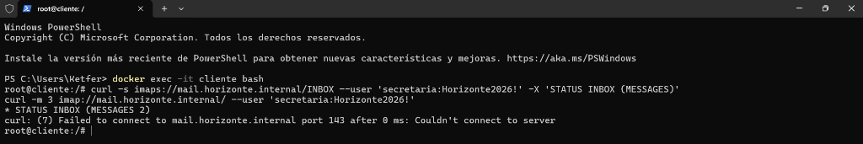
Figura 1: Consulta de estado de buzón IMAPS por puerto seguro 993 (* STATUS INBOX MESSAGES 2) y comprobación de puerto 143 sin cifrar cerrado.

2. Parte C — Envío Autenticado por Puerto 587 (Submission + SASL) y Anti-Spoofing
• Canal de Submission (Puerto TCP 587): A diferencia del puerto 25 (reservado para transferencia entre servidores MTA), el puerto 587 se configuró exclusivamente para el envío de usuarios finales (*Mail Submission Agent* o MSA). Se integró Dovecot SASL mediante un socket UNIX (/var/spool/postfix/private/auth) y se forzó smtpd_tls_security_level = encrypt y smtpd_tls_auth_only = yes. Esto garantiza que Postfix nunca anuncie mecanismos de autenticación en claro ni permita enviar sin credenciales válidas.
Escenario de Prueba | Resultado Obtenido | Justificación Técnica de Seguridad
587 con TLS pero sin usuario | Rechazado (554 Relay access denied) | smtpd_relay_restrictions exige autenticación SASL para relay.
587 con usuario pero sin TLS | Rechazado (did not advertise auth) | smtpd_tls_auth_only prohíbe anunciar SASL en conexiones sin cifrar.
587 con TLS y usuario secretaria | Aceptado (235 Auth OK + 250 queued) | Cumple todos los requisitos: canal seguro y credenciales validadas.
secretaria enviando como rosario.vaca | Rechazado (553 Sender rejected) | Anti-Spoofing: reject_sender_login_mismatch valida titularidad.
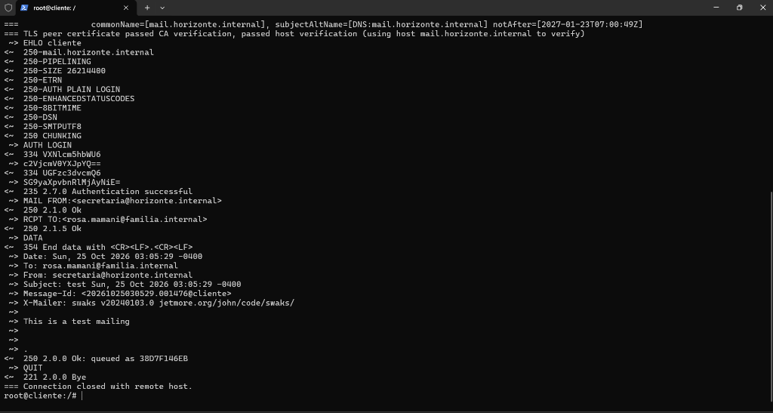
Figura 2: Envío autenticado por puerto 587 (Submission) con TLS, negociación SASL LOGIN exitosa (235 2.7.0) y mensaje encolado (250 Ok).
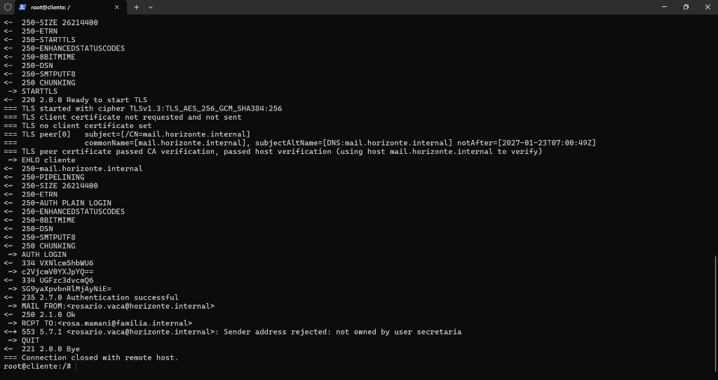
Figura 3: Mecanismo de seguridad anti-suplantación (Anti-Spoofing): intento de enviar como rosario.vaca rechazado con código 553 5.7.1.

3. Parte D — Tríada Criptográfica de Reputación: SPF, DKIM y DMARC
1. Registros DNS publicados en la zona autoritativa (ns1):
• SPF (v=spf1 mx -all): Declara autorizados exclusivamente a los servidores MX de horizonte.internal y rechaza (-all) cualquier otro host.
• DKIM (mail._domainkey): Publica la clave pública RSA de 2048 bits para que los receptores validen matemáticamente la firma del sobre.
• DMARC (_dmarc): Establece política p=quarantine con alineación estricta (adkim=s, aspf=s) y reportes a dmarc@horizonte.internal.
2. Verificación en el Servidor Receptor (mail2) y Pruebas Criptográficas:
El correo entregado en mail2 fue inspeccionado, certificando: Received-SPF: Pass, DKIM-Signature válida y Authentication-Results: dkim=pass dmarc=pass. La biblioteca python3-spf confirmó Pass para 10.10.10.25 y Fail para 10.10.10.26. Asimismo, opendkim-testmsg demostró que cualquier alteración en el cuerpo o cabeceras rompe de inmediato la firma matemática, garantizando no repudio e integridad inalterable.
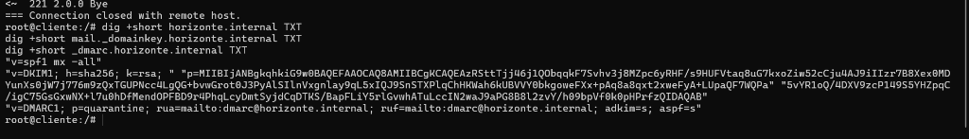
Figura 4: Verificación de registros criptográficos en DNS: SPF estricto (-all), clave pública DKIM de 2048 bits y política DMARC (p=quarantine).

4. Parte E — Verificación Oficial Automatizada (15 de 15)
Se ejecutó el script de evaluación institucional verificar_lab13.sh en el nodo cliente. El sistema validó automáticamente cada capa criptográfica y funcional, alcanzando la máxima calificación:
# Ejecución oficial del script de verificación institucional
root@cliente:/# bash /lab/lab13/verificar_lab13.sh
✅ Certificado de IMAPS válido para la CA de correo
✅ IMAPS (993) con usuario y contraseña
✅ IMAPS rechaza una contraseña incorrecta
✅ IMAP sin cifrar (143) cerrado
✅ 587 sin TLS no ofrece autenticación
✅ 587 sin usuario: rechazado
✅ 587 con usuario y TLS: aceptado (235 + cola)
✅ No se puede enviar con la dirección de otra persona
✅ SPF publicado (v=spf1 mx -all)
✅ Clave DKIM publicada (mail._domainkey)
✅ DMARC publicado con p=quarantine
✅ La familia recibe el correo (leído por IMAPS en mail2)
✅ DKIM: dkim=pass en el destino
✅ SPF: Received-SPF: Pass en el destino
✅ Alineación DMARC: From y firma del mismo dominio
Resultado: 15 de 15 comprobaciones (100% SUPERADO)
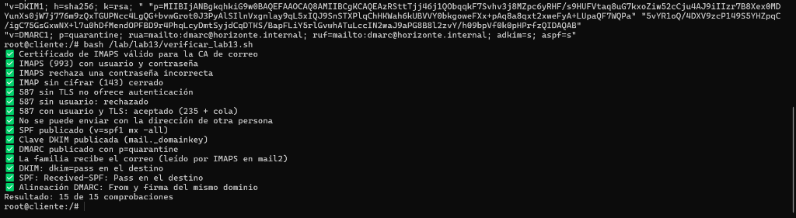
Figura 5: Ejecución oficial de verificar_lab13.sh en el nodo cliente certificando 15 de 15 comprobaciones superadas con éxito.

5. Reflexión: La Responsabilidad Ineludible del Administrador de Dominio
¿Qué delegan las empresas en Google/Microsoft y qué sigue siendo responsabilidad propia?
Al contratar plataformas SaaS como Google Workspace o Microsoft 365, la institución delega el mantenimiento de servidores MTA/IMAP, parches de seguridad, almacenamiento en disco y la custodia de claves privadas DKIM en sus bóvedas. Sin embargo, la seguridad criptográfica y la entregabilidad del correo siguen dependiendo al 100% del administrador del dominio DNS. Ni Google ni Microsoft tienen control sobre la zona autoritativa: es el administrador de TI quien debe publicar obligatoriamente el registro SPF (v=spf1 include:_spf.google.com ~all), las claves públicas DKIM (selectores CNAME/TXT) y la política DMARC institucional. Sin esta configuración en el DNS propio, cualquier correo enviado desde la nube seguirá siendo rechazado por los sistemas antispam mundiales.

